Gure proiektuak printzipioz hiru orrialde nagusi izango ditu: hasiera, sailkapena eta profila.

Horrialde guztietan estruktura berdina mantentzen da, goiburu bat, erdian edukia eta azpian nabigazio barra.

Honako maketazio hau lehenengo bertsioa denez proiektuarekin jarraitu ahala gauza batzuk aldatu daitezke baina azkenik estruktura nagusia mantenduko da.

Jarraian sortuta ditugun orriak erakutsiko ditugu eta azkenik pentsatuta daukagun maketazioa ipini dugu.

Hasiera atalean jokatzeko orrialde bat daukagu.

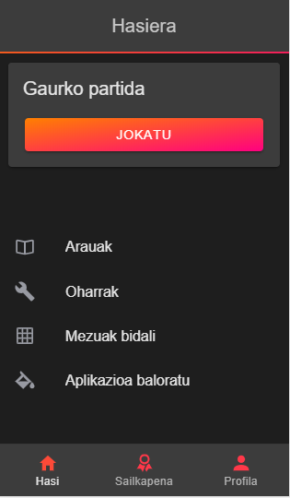

HASIERA ETA BERE AUKERAK

Galdearak

Galdera

Erantzuna a

Erantzuna b

Erantzuna c

Hasiera

JOKATU

Arauak

Oharrak

Aplikazioa baloratu

Mezuak bidali

sailkawwwpenadfv

Hasi

Sailkapena

Profila

Oharrak

Data

Textua

Data

Textua

Hasi

Sailkapena

Profila

Aplikazioa baloratu

Gustuko duzu?

Bai

Normal

Ez

Hasi

Sailkapena

Profila

Arauak

Arauak

Hasi

Sailkapena

Profila

Mezuak bidali

Mezua

Bidali

Sailkapena

Profila

Hasi

SAILKAPENA

Sailkapena

1 aaaa

2 bbbb

4 ddddd

3 ccccc

5 zure postua

Hasi

Sailkapena

Profila

PROFILA

Profila

Zure datuak

Argazkia

Hasi

Sailkapena

Profila

KOLOREAK

Guk aukeratutako koloreak, hurrengo hauek dira. Hasteko, atzealdeko koloreak beltz tonalidade ezberdinetakoak dira, baina, aldaketa batzuk aplikatuko zaizkio kolore horien erabilerari. Atzealdearekin kontrastatzeko, letren koloreak zuriaren eskala barnean daude. Goxotasuna eskaintzeko, laranjatik larrosera doazen kolore gradianteak erabili ditugu. Ataza ezberdinetan aukitzen zarenean, nabigazio barrako ataza horren kolorea, gainontzekoena baino argiagoa izango da. Etorkizunean, partida jokatzeko lehioan sartzean, kolore hotzagoak jarriko ditugu, seguraski, kolore urdin argiaren eskala barruan, konpetibitatea sentiarazten dizkiguten koloreak baitira.

